Cahier des charges de refonte Site Grenoble Roller

Pourquoi une refonte ?

Principales motivations :
- Site vieillissant visuellement
- Version CMS Joomla! obsolète et peu maintenue, vieux template, incompatibilité avec plugins, etc..
- Risques de bugs et failles de sécurité
- Soucis lors de mises à jour de version PHP (forcée par l’hébergeur)
- Opportunité de refonte lancée par Florian !

Autres motivations :
- Augmenter l'audience
- Faciliter le parcours utilisateur
- Créer une communauté
- Avoir plus de randonneurs

Audience sur l’année 2024-2025

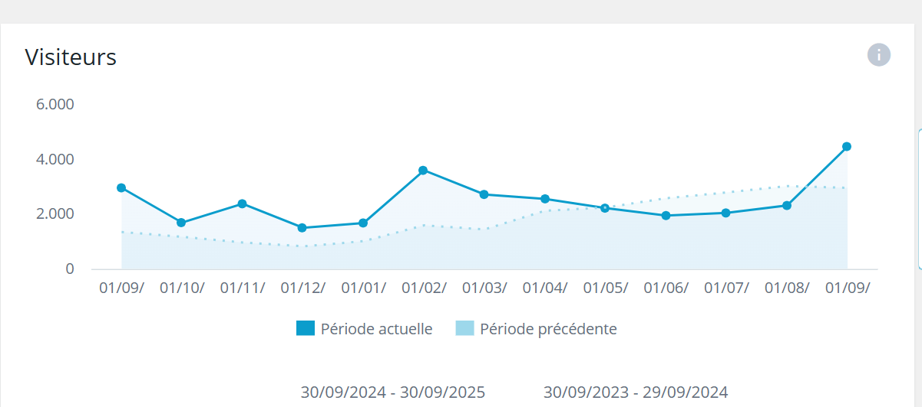

Environ 2500 visites par mois (dont surement un bon nombre de robot)

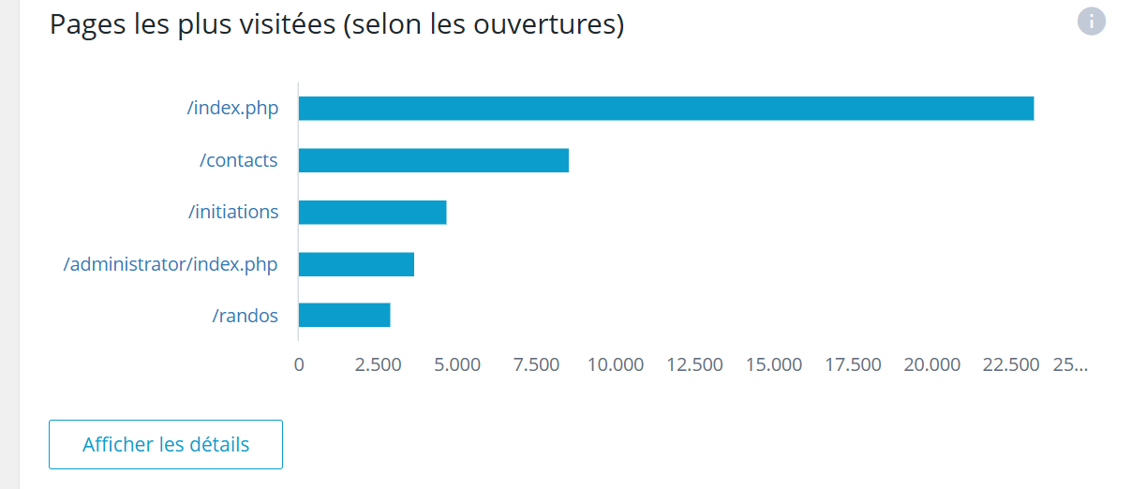

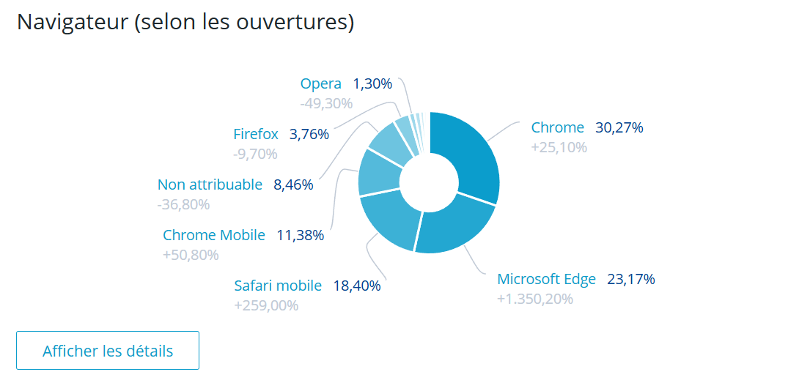

Exigences by gauthier:

P0 = Incontournables

- Avoir un panneau admin pour ajouter relativement simplement du contenu de façon régulière (événements, randos à thèmes, etc…)
- Technos récentes = ne pas avoir à refaire une refonte dans 1 ans !
- Ne pas avoir de travail de maintenance (montée de versions etc..) trop chronophage et technique (on est pas assuré d’avoir un webmaster en continu dans l’asso)
- Pouvoir s’interfacer avec HelloAsso (adhésion + boutique)

P1 = Fonctionnalités principales

- Evénements Rando
- Initiations
- Présentation de l’asso (liste à préciser)
  - Qui sommes nous
  - règles de sécurités
  - Partenaires
- Liens Boutique + adhésion
- Repenser la page d’accueil - fil d’actualité
- Contact (formulaire de contact + Captcha ou simplement adresse mail ?)

P2 = Fonctionnalités secondaires souhaitées
- Formulaire d’inscription aux initiations
  - Suivi des inscrits
  - Pouvoir mapper le compte avec l’adhésion (au moins booléen Adhérent Oui/Non)
- Lien avec réseau sociaux, publication/commentaire sur les articles.
- Compte synchronisé google/facebook/insta ?
ex “Se connecter avec google…”

Exigences by Olivier:

Par ordre d’apparitions sur l’app:

En 1er :
Possibilité de diffuser des news
* pour les randos (affiche de clara + texte) , pour les initiations, pour des évènements autres
* dans le cas de rendez vous, les événèments sont très cool --> possibilité d'ajouter directement dans un google calendar ?
* l'idée des commentaires en dessous était aussi génial
* max 3-4 dernières news sur la page, après il faudrait cliquer sur un truc du genre voir plus.

En 2eme:
- Présentation de l'association avec le pourquoi s'adhérer (globalement correspond aux pages Association, rejoignez nous et s'adhérer du site actuel, on refera le texte pour redonner un peu de glow up)
- Bouton disponible pour s'adherer via helloassos comme fait la, c'est super !

En 3eme:
* Parler des randos, brainstrom in progress pour cette partie

En 4eme:
* Initiations : (Page initiations du site actuel) mais en plus mettre un widget pour s'inscrire sur des sessions disponibles (nécessité de compte sur le site). Comme ça adieu le google form. Il nous faudrait tout de même demander les même infos.

En 5eme :
* La boutique (très bien implémenter comme ca)

En 6eme : les partenaires

--> Idée d'une sorte de forum/discord (on en as déjà parler) pour que les personnes puissent interagir entre elles.

Pannel admin:
--> Doit permettre de mettre en ligne et contrôler les news
--> Doit permettre de créé et gérer les sessions des initiations
--> Gestion de comptes
--> Gestion des adhésions

